KARADENİZ TEKNİK ÜNİVERSİTESİ
MÜHENDİSLİK FAKÜLTESİ
BİLGİSAYAR MÜHENDİSLİĞİ BÖLÜMÜ



WEBGL İLE KAMPÜSTE SANAL GEZİNTİ

BİTİRME PROJESİ

Abdullah BAYRAM
Berk CİVELEK

2020-2021 BAHAR DÖNEMİ

2020-2021 BAHAR DÖNEMİ
KARADENİZ TEKNİK ÜNİVERSİTESİ
MÜHENDİSLİK FAKÜLTESİ
BİLGİSAYAR MÜHENDİSLİĞİ BÖLÜMÜ

WEBGL İLE KAMPÜSTE SANAL GEZİNTİ

BİTİRME PROJESİ

Abdullah BAYRAM
Berk CİVELEK

2020-2021 BAHAR DÖNEM

 | IEEE Etik Kuralları  IEEE Code of Ethics

Mesleğime karşı şahsi sorumluluğumu kabul ederek, hizmet ettiğim toplumlara ve üyelerine en yüksek etik ve mesleki davranışta bulunmaya söz verdiğimi ve aşağıdaki etik kurallarını kabul ettiğimi ifade ederim:

- Kamu güvenliği, sağlığı ve refahı ile uyumlu kararlar vermenin sorumluluğunu kabul etmek ve kamu veya çevreyi tehdit edebilecek faktörleri derhal açıklamak;
- Mümkün olabilecek çıkar çatışması, ister gerçekten var olması isterse sadece algı olması, durumlarından kaçınmak. Çıkar çatışması olması durumunda, etkilenen taraflara durumu bildirmek;
- Mevcut verilere dayalı tahminlerde ve fikir beyan etmelerde gerçekçi ve dürüst olmak;
- Her türlü rüşveti reddetmek;
- Mütenasip uygulamalarını ve muhtemel sonuçlarını gözeterek teknoloji anlayışını geliştirmek;
- Teknik yeterliliklerimizi sürdürmek ve geliştirmek, yeterli eğitim veya tecrübe olması veya işin zorluk sınırları ifade edilmesi durumunda ancak başkaları için teknolojik sorumlulukları üstlenmek;
- Teknik bir çalışma hakkında yansız bir eleştiri için uğraşmak, eleştiriyi kabul etmek ve eleştiriyi yapmak; hatları kabul etmek ve düzeltmek; diğer katkı sunanların emeklerini ifade etmek;
- Bütün kişilere adilane davranmak; ırk, din, cinsiyet, yaş, milliyet, cinsi tercih, cinsiyet kimliği veya cinsiyet ifadesi üzerinden ayırımcılık yapma durumuna girişmemek;
- Yanlış veya kötü amaçlı eylemler sonucu kimsenin yaralanması, mülklerinin zarar görmesi, itibarlarının veya istihdamlarının zedelenmesi durumlarının oluşmasından kaçınmak;
- Meslektaşlara ve yardımcı personele mesleki gelişimlerin de yardımcı olmak ve onları desteklemek.

IEEE Yönetim Kurulu tarafından Ağustos 1990’da onaylanmıştır.

ÖNSÖZ

“WEBGL İLE KAMPÜSTE SANAL GEZİNTİ” adlı bu çalışma Karadeniz Teknik Üniversitesi Bilgisayar Mühendisliği Tasarım Projesi olarak hazırlanmıştır. Bu proje ile Karadeniz Teknik Üniversitesi’nde hazırlanan kampüs planında üç boyutlu olarak gezinebilme ve yol tarifi amaçlanmıştır.
Bu projenin yapımında bize yardımcı olan Sayın Öğr. Gör. Ömer ÇAKIR hocamıza ve üzerimizde emeği olan bölümümüzün diğer hocalarına saygılarımızı sunup teşekkür ederiz. Ayrıca her zaman yanımızda olan ve desteklerini, sevgilerini bizden hiçbir zaman esirgemeyen ailelerimize ve arkadaşlarımıza her şey için çok teşekkür ederiz.

Abdullah BAYRAM
Berk CİVELEK
Trabzon 2021

İÇİNDEKİLER

Sayfa
No
IEEE ETİK KURALLARI………………………………………………………..…….. II ÖNSÖZ…………………………………………………………………………..……....... III İÇİNDEKİLER……………………………………………………………………..…..... IV ÖZET ………………………………………………………………………………...…..... V GENEL BİLGİLER ……………………………………………………………………. 1
1.1. Bilişim Teknolojileri ………………………………………………………………… 1
1.2. WebGL
1.2.1. WebGL nedir?
1.2.2. WebGL hakkında genel bilgiler
1.2.3. Neden WebGL’i tercih etmeliyim?
1.2.4. WebGL yapısı
1.3. Three.js
1.3.1. Three.js nedir?
1.3.2. Three.js hakkında genel bilgiler
1.3.3. Neden three.js tercih etmeliyim
1.3.4. Three.js yapısı
1.4. Blender
1.4.1. Blender nedir?
1.4.2. Blender hakkında genel bilgiler
1.4.3. Neden blender tercih etmeliyim
1.4.4. Blender arayüz
2. YAPILAN ÇALIŞMALAR
3. SONUÇLAR
4. ÖNERİLER
3. KAYNAKLAR
STANDARTLAR VE KISITLAR FORMU

ÖZET

Bu çalışmanın amacı Karadeniz Teknik Üniversitesi’ndeki bina ve yollar esas alınarak ve yükseltiler göz ardı edilerek tasarlanmış kampüs içerisinde, 3 boyutlu olarak kullanıcının gezinebilmesi ve istediği yere graflar yardımıyla ulaşabilmesidir. Kampüs, bina, yol, çevre tasarım ve düzenlenmesi Blender, programın tarayıcı üzerinde çalıştırılması WebGL destekli ThreeJS, programın kodlanması Visual Studio Code ile gerçekleştirilmiştir.

1. GENEL BİLGİLER

1.1. Bilişim Teknolojileri

Bilişim genel anlamada temel yapılı olarak hesaplama ve bilginin kuram (teori) alt yapısıdır. Hesaplama ve bilginin kolay yollar ile kurulumu ve uygulanması ile ilgilenen bir bilim dalıdır. Diğer bir söyleyişle bilginin herhangi bir bilgisayar gibi teknolojik cihazlara aktarılma uygulamasıdır. Kurumsal bilişim ise sayısal yani matematiksel kuramlar üretir. Bilgisayar bilimi; ilgili süreçleri ve nesneleri çözüm yoluna kavuşturarak soyut sayısal yani matematiksel yapılara ve algoritmalara dönüştürür. Teknik bilişim; soyut sayısal yani matematiksel yapıların depolanması, aktarılması ve otomatik olarak işlenmesi için sayısal cihazlar dizayn eder.

Bilişim teknolojileri, devrimsel nitelikli değişmelere neden olmaktadır. Hatta bu teknolojiler ülkelerin birinci veya ikinci sınıf olmalarını belirleyecek kadar büyük bir öneme sahiptirler. Bilişim teknolojileri vasıtasıyla bilgiler istenilen noktalara geleneksel yollardan milyonlarla ifade edilebilecek bir oranda daha hızlı ulaştırılabilmektedir. Bilişim teknolojisinin altyapısı bilgisayar ve diğer iletişim araçlarına dayanır ancak bu teknolojide insan faktörü göz ardı edilemez. Genel manada bu teknolojiyi bir elmaya benzetecek olursak yarısı donanım, yarısı yazılımdan oluşur diyebiliriz. İnsanı da bu elmanın oluşumunu sağlayan özsuya benzetebiliriz. Çünkü donanımında yazılımında geliştirilmesi insanın düşünce gücüne ihtiyaç duymaktadır.

Bilişim teknolojisi, yaşamımızın her alanında her türlü işimizin yapılmasında bize yardımcı olmakla beraber bizi birçok angaryadan da kurtarmaktadır. Bilişim teknolojileri, bilişim toplumunun hammaddesi olan bilgiye istenildiği zaman ve mekânda hızlı bir şekilde ulaşılmasını sağlar. Bununla da yetinmeyip sürekli olarak yeni bilgilerin üretilmesine aracılık ederler. Bu teknolojilerle birlikte toplum yeniden şekillendirilmektedir. Tarım toplumunda dönüşümün motoru saban, sanayi toplumunda buhar makinesi, bilişim toplumunda ise bilgisayardır. Bilgi akış hızının artması beraberinde, bilim, teknoloji ve üretim üçgenin çevrimim hızlandırmaktadır. Bilişim teknolojileri yeni ekonomik yapının dinamiğini oluşturmaktadır. Bilişim teknolojilerinin en büyük parçasından biri olan interneti kullanılmasını sağlayan araçlara tarayıcı denir.

Bir web tarayıcısı veya kısaca "tarayıcı", web sitelerine erişmek ve bunları görüntülemek için kullanılan bir uygulamadır. Yaygın web tarayıcıları arasında Microsoft Internet Explorer, Google Chrome, Opera, Mozilla Firefox ve Apple Safari bulunur. Bir web tarayıcısının birincil işlevi, web sayfalarını tasarlamak veya "işaretlemek" için kullanılan kod olan HTML'yi oluşturmaktır. Bir tarayıcı bir web sayfasını her yüklediğinde, metin, bağlantılar, görüntülere ve basamaklı stil sayfaları, JavaScript işlevleri gibi diğer öğelere referanslar içerebilen HTML'yi işler. Tarayıcı bu öğeleri işledikten bunları tarayıcı penceresinde gösterir.

İnternetin kullanılması için tarayıcılar en yaygın araçlardır. Bu da tarayıcıları toplumun geniş bir kesimine ulaşmak için ideal kılar. Örneğin 3D uygulamaları en çok kullanıcıya sunmak için tarayıcılar gerekli altyapıyı sağlayabilir. Bu altyapının sağlanabilmesi için WebGL internet standardı gereklidir.

1.2. WebGL

1.2.1. WebGL nedir?

WebGL, kâr amacı gütmeyen teknoloji şirketler birliği Khronos Group tarafından yönetilen, web ortamında 3 boyutlu grafik çizimi sağlanmasını amaçlayan bir web standardıdır. WebGL, İnternet tarayıcıları (Chrome, Firefox, Safari vs.) üzerinde 3D grafikler oluşturmak için kullanılan platform bağımsız ve ücretsiz bir API’dir. Ayrıca internet sayfalarında 3 boyutlu görüntüler üretmeye yarayan arabirimdir. HTML 5 ile birlikte çıkan bu sisteme şu anda birçok tarayıcılar tarafından destek verilmekte ve Google Chrome,Firefox gibi sistemlerde kullanılmaktadır.

Sistem hazırlayanlar Khoronos Group olup prestijli firmalar ile çalışılmaktadır. Daha önce WRML ile internete uyarlamaya çalışıp başaramadıkları sistemi şimdi bu sistemle denendiği söylenmekte ve şu an kullanılmaktadır. Sistem, ekran kartının özelliklerini kullanmakta ve javascript (js) arabirimi üzerinden çalışmaktadır. Bu dolaydan herhangi bir plugin yüklemeden Google Chrome veya Firefox kurmanız halinde hemen kullanmaya başlayabilirsiniz. İlk zamanlarda tarayıcı sıkıntısı olsa da son güncellemelerden sonra kullanışlı olmuştur.

1.2.2. WebGL hakkında genel bilgiler

WebGL, OpenGL veya Direct3D ile aynı seviyedeki 3B grafik kütüphanesinin teknik özelliğidir. Bu, OpenGL ES 2.0’a (OpenGL Gömülü Spesifikasyon) dayanmaktadır ve 3 boyutlu içerikli web sitelerinin oluşturmasını sağlar. HTML5 ve JavaScript ile grafik kartı hızlandırmalı bir görüntü oluşturabilir ve böylece grafik işlemcisinin performansından yararlanılabilir.

WebGL bir 3D grafik kütüphanesi değildir. WebGL tarafından kullanılan 3B kütüphane OpenGL ES2.0’dır ve bazen bu kütüphaneye yapılan çağrılar özellikle Windows altında DirectX’e aktarılır. WebGL, JavaScript ve OpenGL ES arasındaki bir arabirimdir. WebGL, OpenGL’i JavaScript ile kullanmayı mümkün kılar.
WebGL, web sitelerinde 3D içerik görüntülemekten çok daha fazlasını sağlar. WebGL ile tarayıcıda oyunlar, 3D yapılandırıcılar, navigasyon arayüzleri veya Augmented Reality (Artırılmış Gerçeklik) gibi etkileşimli 3D uygulamalar oluşturulabilir.

1.2.3. Neden WebGL’i tercih etmeliyim?

WebGL, herhangi bir eklentiye bağımlı olmadan web için gelişmiş 3D grafikler oluşturmasına olanak tanır. WebGL, çok dilli programlamanın mükemmel bir örneğidir. Etkili WebGL, HTML, CSS, JavaScript ve tabii ki gölgelendirici dili olan GLSL gerektirir. WebGL, grafik kavramlarını öğretmek için ideal bir platformdur. Çünkü javascript ile birleştiğinde etkileşimli örnekler üretmek nispeten daha kolay hale gelir.

1.2.4. WebGL yapısı

Bir WebGL programında çalışma adımlarının çoğu kullanıcıdan gizlidir. Hatta birçok WebGL çağrısı OpenGL sürücüsü üzerinden gerçekleştirilmeyebilir. OpenGL’in destekli olduğu MacOS sistemlerinde, WebGL çağrıları direkt olarak OpenGL karşılıklarına çevrilir. Windows sistemlerinde, DirectX veya Google tarafından özellikle WebGL için geliştirilen ve Chrome, Firefox, IE11 ve Edge için kullanılan özel bir katman olan ANGLE kullanılır. ANGLE, WebGL komutlarını D3D9 veya D3D11 komutlarına çevirir. Linux sistemlerinde ise, sürücü desteği son derece önemlidir.

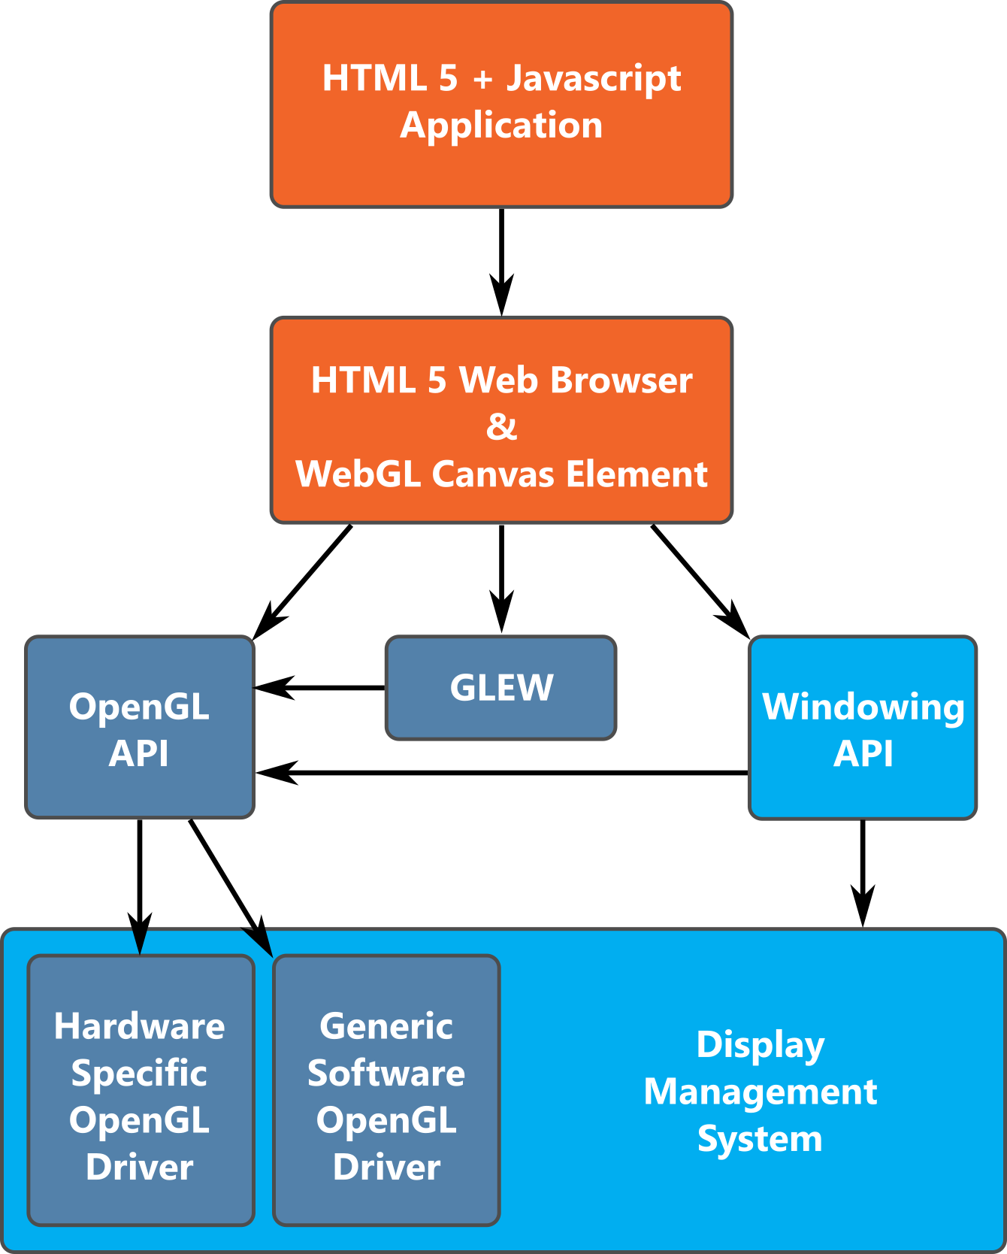
Şekil 1.1. İdeal WebGL uygulama yapısı

1.3. Three.js

1.3.1. Three.js nedir?

Three.js, WebGL kullanarak bir web tarayıcısında animasyonlu 3D bilgisayar grafikleri oluşturmak ve görüntülemek için kullanılan tarayıcılar arası bir JavaScript kitaplığı ve uygulama programlama arabirimidir (API).

1.3.2. Three.js hakkında genel bilgiler

Three.js, tescilli tarayıcı eklentilerine güvenmeden bir web sitesinin bir parçası olarak JavaScript dilini kullanarak grafik işlem birimi (GPU) ile hızlandırılmış 3D animasyonlar oluşturmanıza olanak tanır. Bu, WebGL'nin gelişmesi nedeniyle mümkündür.

Three.js veya GLGE, SceneJS, PhiloGL veya bir dizi başka kitaplık gibi üst düzey kitaplıklar, geleneksel bağımsız bir uygulama veya bir eklenti için gereken çaba olmadan tarayıcıda görüntülenen karmaşık 3D bilgisayar animasyonlarının yazılmasını mümkün kılar.
1.3.3. Neden Three.js tercih etmeliyim?

Three.js’in tercih edilmesindeki en büyük etkenler; kolay öğrenilmesi, birçok örneğinin bulunması, çokça üçüncü parti eklenti ile uyumlu olması, dokümantasyonunun iyi olması, yüksek performansı ve çoğu popüler model formatını desteklemesi olarak gösterilebilir.

1.3.4. Three.js yapısı

Three.js, sahneler, ışıklar, gölgeler, malzemeler, dokular, 3d matematik gibi şeyleri, doğrudan WebGL kullanmadan, kendiniz yazmanız gereken her şeyi yönetir. Renderer genel olarak Three.js’in ana bileşenidir. Renderer’a Scene ve Camera bilgileri verilir. Renderer bu bilgilere göre kamera görüş açısını baz alarak 3D sahneyi, 2D Canvas elementine çizdirir. Scene, Mesh, Light, Group, Object3D ve Camera nesnelerinin barındığı ağaç yapısına scenegraph denir. Scene, arkaplan ve sis gibi özellikleri barındıran ve scenegraph yapısının kökünü oluşturan nesnedir.
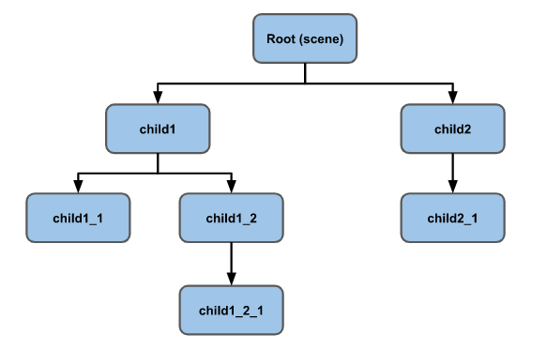
Şekil 1.2. Scenegraph yapısı

Bu nesneler, hiyerarşik bir üst/alt ağaç benzeri yapı tanımlar ve nesnelerin nerede göründüğünü ve nasıl yönlendirildiğini temsil eder. Çocuklar ebeveynlerine göre konumlandırılır ve yönlendirilir. Örneğin, bir arabanın tekerlekleri arabanın çocukları olabilir, böylece arabanın nesnesi hareket ettirildiğinde ve yönlendirildiğinde tekerlekleri de otomatik olarak hareket eder.

Mesh nesnesi spesifik bir Material’a sahip spesifik Geometry nesnesinin çizimini temsil eder. Geometry, küre, küp, yüzey, kedi, köpek, bina, insan, ağaç gibi birimlerin vertex (köşe) verilerini temsil eder. Material ise birimlerin yüzey özelliklerinin tutulduğu nesnedir. Bu bilgilere örnek olarak yüzeyin yansıtıcılığı, opaklığı, rengi, parlaklığı verilebilir. Bunların yanında ışıkları temsil eden Light ve dokuları temsil eden Texture nesneleri bulunur.

1.4. Blender

1.4.1. Blender nedir?

Blender, ücretsiz ve açık kaynaklı 3D oluşturma paketidir. Modelleme, donanım, animasyon, simülasyon, oluşturma, birleştirme ve hareket izleme, hatta video düzenleme ve oyun oluşturma gibi 3D işlemlerin tamamını destekler. Blender, birleşik ardışık düzeninden ve duyarlı geliştirme sürecinden yararlanan bireyler ve küçük stüdyolar için çok uygundur.

1.4.2. Blender hakkında genel bilgiler

Blender, Linux, Windows ve Macintosh bilgisayarlarda eşit derecede iyi çalışan çoklu platform desteği veren bir programdır. Arayüzü, tutarlı bir deneyim sağlamak için OpenGL kullanır. Belirli uyumluluğu onaylamak için, desteklenen platformların listesi, geliştirme ekibi tarafından düzenli olarak test edilenleri gösterir.

1.4.3. Neden Blender tercih etmeliyim?

Blender’ın tercih edilmesindeki başlıca sebepler; ücretsiz ve açık kaynak kodlu olması, animasyon, uyarlama, akış simülasyonu, UV haritalama ve birçok özelliği barındırması, farklı dosya formatları ile dışa aktarması, CPU bazlı render işlemi yerine GPU bazlı seçeneğinin olması gösterilebilir.

1.4.4. Blender arayüz

Blender arayüzünün en üst kısmında çalışma alanlarının kısayolları bulunur. Sol kısımda üzerinde çalışılan modelin modları arasında geçiş yapılır. Yine aynı kısmın altında örneğin Object Mode için bu moda özel seçenekler sıralanırken, Edit Mode modundayken bu seçenekler değişir.

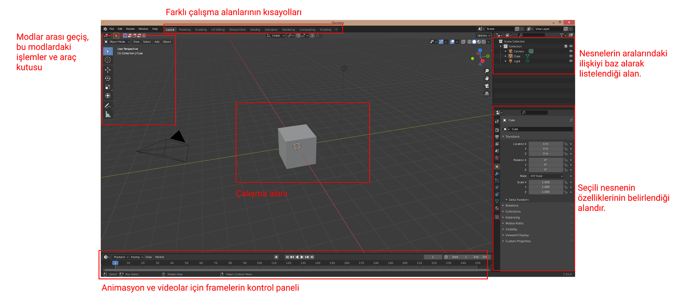
Şekil 1.3. Blender arayüzü

Arayüzün sağ üst kısmında proje içerisindeki tüm nesneler listelenir. Nesnelerin birbiriyle olan ilişkileri (parent/child gibi), kümelenmeleri, ve gizleme/gösterme gibi seçenekleri buradan yönetilir. Sağ alt kısımda projeye dair ana kısımların özellikleri gösterilir ve yine buradan ilgili özelliğin ayarları değiştirilebilir. Bunlara en önemli örnek olarak Render, Material ve Modifier gösterilebilir.

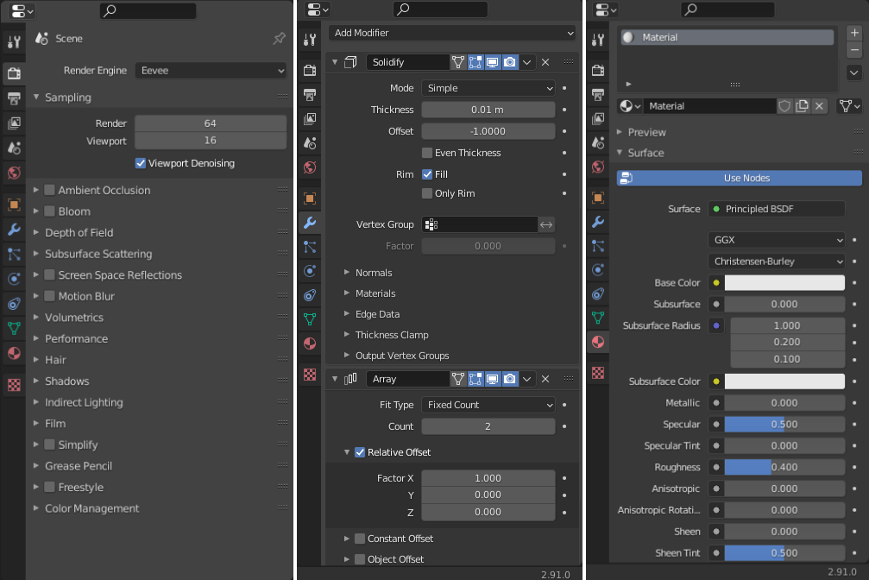
Şekil 1.4. Render, Material ve Modifier bölümleri

Render, Material ve Modifier ayarlarının yapıldığı kısımlar Şekil 1.4. ile gösterilmiştir. Render içerisinde ortam aydınlatması, ışık parlaması, derinlik, yüzey tepkileri, gölgeler gibi render işlemini ilgilendiren ayarlar bulunur.

İkinci kısımda gösterilen ayarlar Modifier ayarlarıdır. Buradan nesnelere yüzey kalınlığı, akışkanlık, örüntüleme, aynalama maskeleme, yüzey bölme ve ilişkilendirme gibi çeşitli özellikler atanabilir.

Son kısımda nesnelerin materyal ayarları gösterilmektedir. Genel olarak bir nesnenin yüzey özelliklerinin belirtildiği kısımdır. Örnek olarak; yüzeyin yansıtıcılığını belirleyen pürüz değeri, rengi, metalikliği ve ışığa karşı davranışları belirlenir.

Bir nesne move işlemi ile serbest veya x, y ve z ekseni boyunca ötelenebilir.

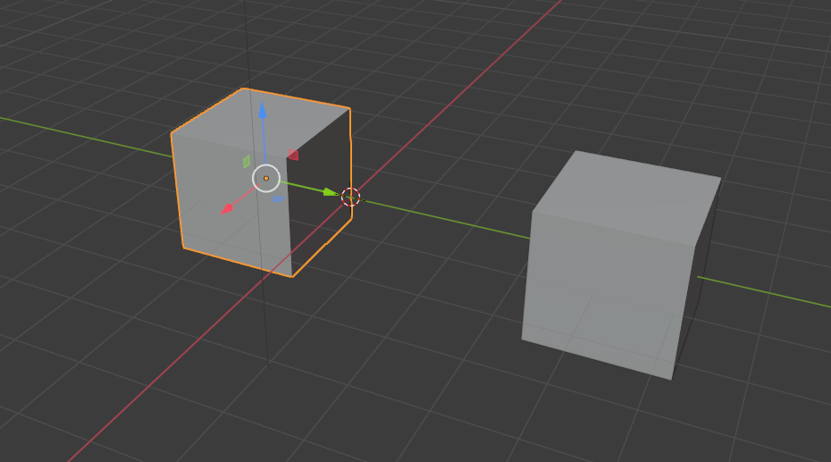

Şekil 1.5. Bir nesnenin taşıma işlemi

Nesneler rotation işlemi ile serbest veya eksenler etrafında döndürülebilir.

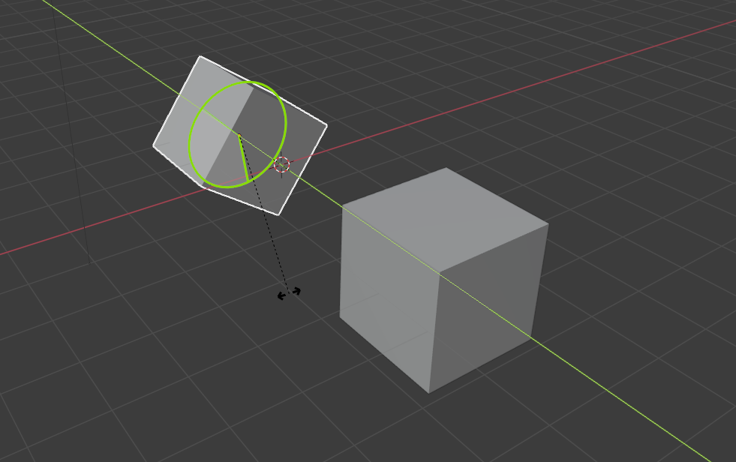
Şekil 1.6. Bir nesnenin döndürme işlemi
Nesneler Scale işlemi ile istenilen eksende yeniden ölçeklendirilebilir.

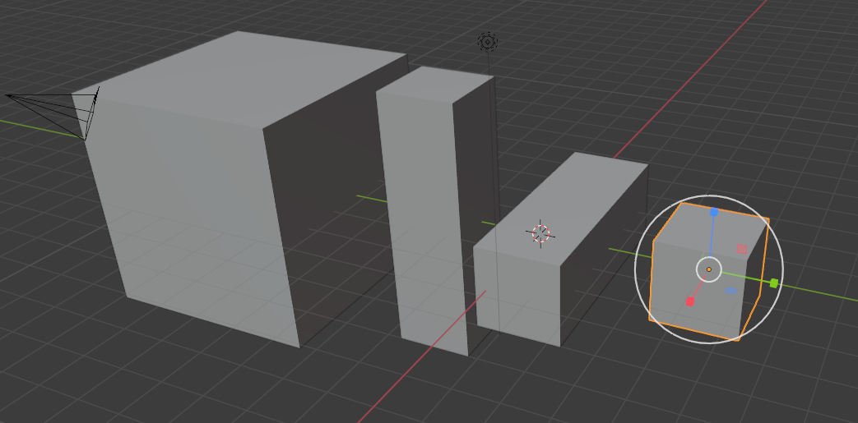

Şekil 1.7. Bir nesnenin ölçeklendirilme işlemi

Object modda eklenen nesnelerin üzerinde yapılan manipülasyonlar kısıtlıdır. Bunun için Edit Mode kullanılır. Bunun nedeni nesneleri oluşturan vertex noktaları bu modda görünür haldedir. Bu noktalar isteğe bağlı olarak tek tek, grup olarak, bir kenar veya bir yüzeyi alacak şekilde seçilerek cisim üzerinde oynamalar yapılır. Bunlara örnek olarak Extrude, Face Inset, Bevel, Loop Cut, Knife, Poly Build, Sheer işlemleri yapılır. Bu özellikler, sadece cisim üzerinde işlem olanağı sağlamanın yanında yüzeyleri parçalamaya da yarar.

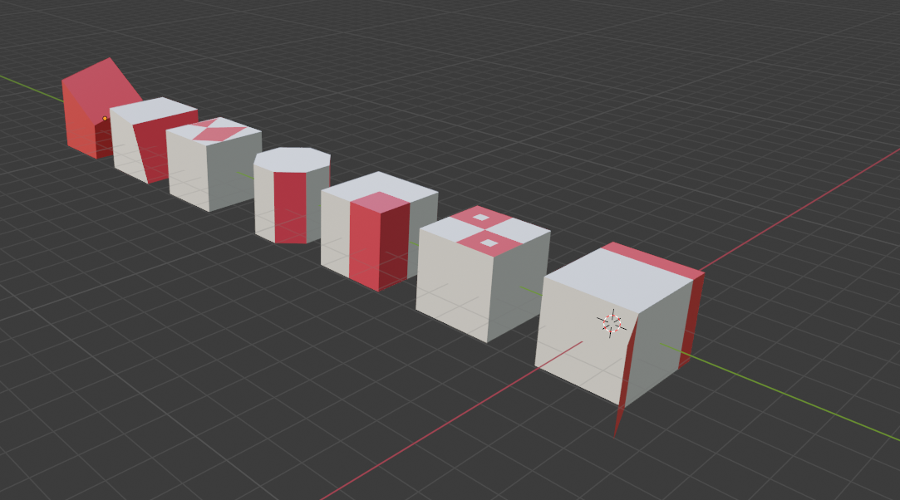

Şekil 1.8. Edit mode extrude, face inset, bevel, loop cut, knife cut, poly build, sheer işlemleri

2. YAPILAN ÇALIŞMALAR

Proje tasarımı için ilk olarak bir plane nesnesi, ortam zeminini kaplayacak şekilde yerleştirildi. Sonrasında görsel olarak iyileştirmenin sağlanması için çimen kaplaması ile kaplandı.

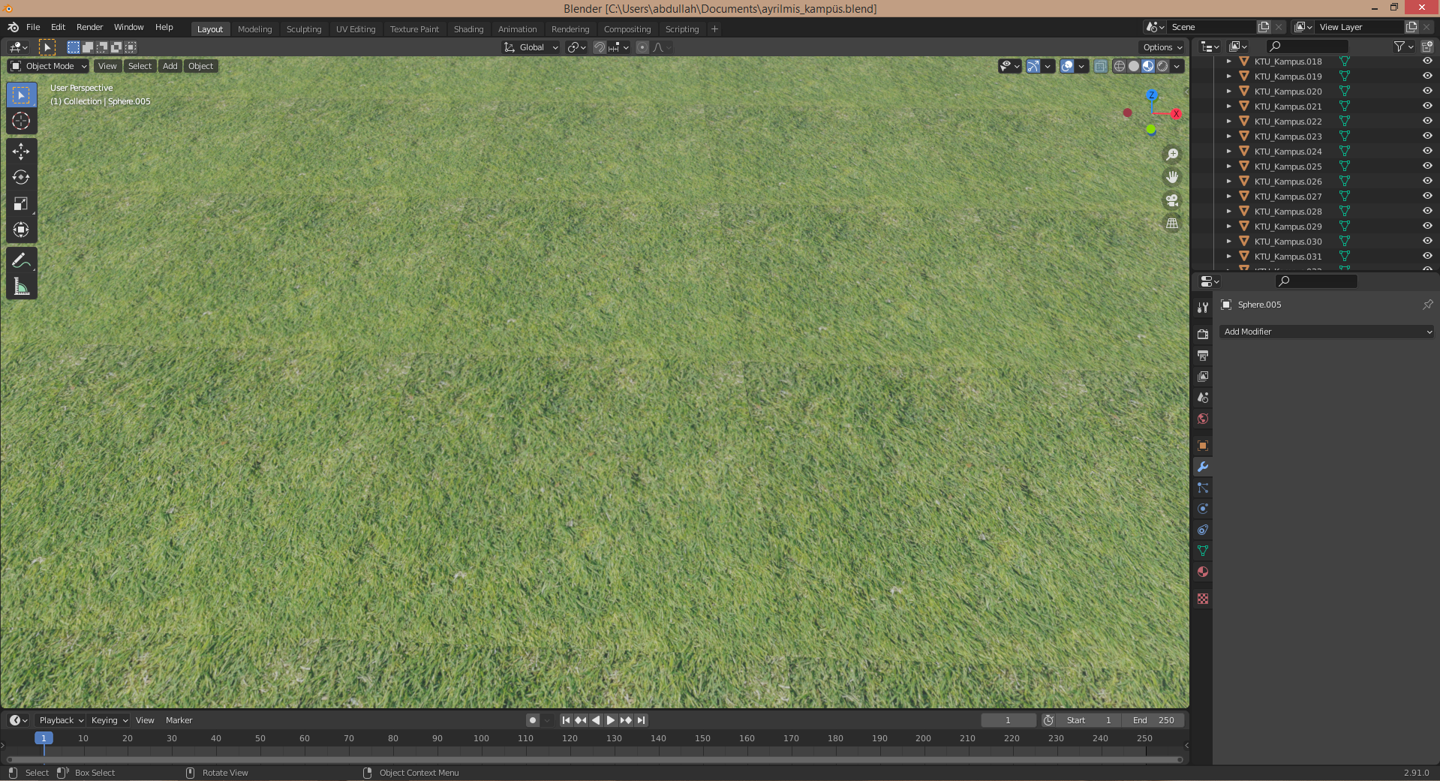

Şekil 2.1.. Zeminin texture ile kaplanması

Zemin hazırlandıktan sonra kampüse ait 3B nesneler eşit yükseltiye getirildi. Bunun için ilk olarak nesneler birbirlerinden ayrıldı ve obje modunda, yan görünüm açısında, z ekseni üzerinde öteleme işlemi gerçekleştirildi.

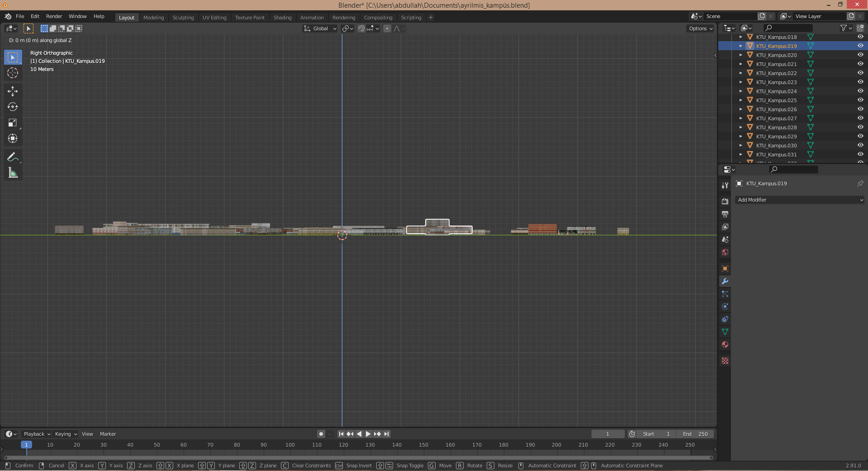

Şekil 2.2. Kampüs objelerinin zemine hizalanması

Tasarımın bu noktasında kampüs binalarının lokasyonuna uygun olacak şekilde yol ve kaldırım nesnesi tasarımı gerçekleştirildi. Yol, tek parça olarak büyük bir nesne halinde tasarlanmadı. Bunun yerine küp objesinden başlanarak, yüzey manipülasyonları kullanılıp yolun ince bir kesiti oluşturuldu. Bu kesit içerisinde asfalt yol, şerit çizgileri, kaldırım ve kaldırım taşları tasarlandı ve uygun şekilde (bordo-mavi) renklendirildi. Oluşturulan bu kesite array modifier eklendi. Bu özellik ile oluşturulan kesit istenilen sayıda örüntülenerek, uygun yol boyutu elde edilebilir hale getirildi.

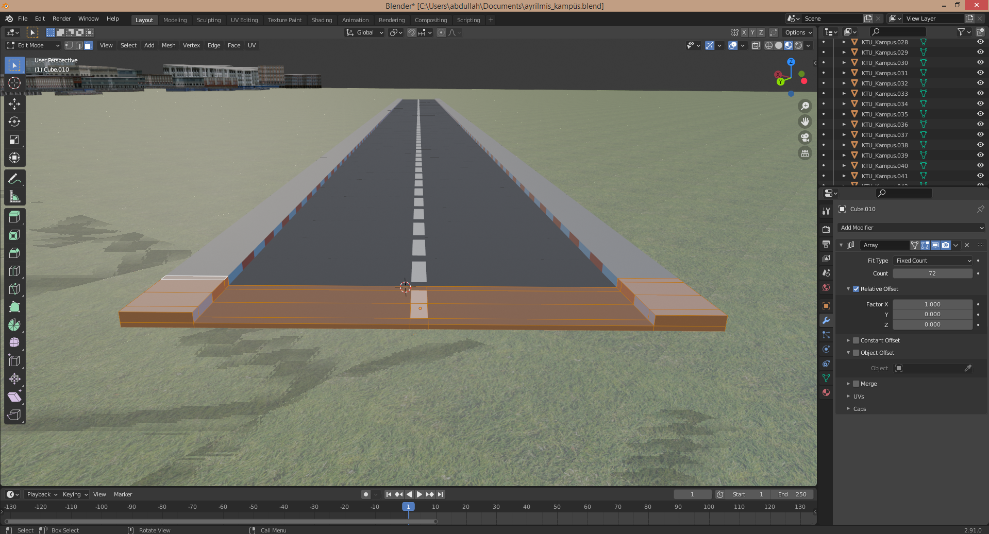

Şekil 2.3. Yol nesnesine ait kesitin tasarımı ve array modifier uygulanması

Sahnenin oluşması için gerekli nesneler tasarlanıp bir araya getirildikten sonra projede yapılması planlanan özelliklerin temsil edilmesi için gerekli çalışmalar yapıldı. Bunun için ilk olarak navigasyon fonksiyonunu sağlamak için kullanılması planlanan graf yapısı düğüm ve kenarları gösterecek şekilde sahnedeki yol üzerinde oluşturuldu. Kullanıcı hareketine göre verilecek olan direktiflere uygun olacak şekilde, takip edilmesi gereken yola karşılık gelen graf kenarları renklendirildi. Birincil Kişi Bakış Açısı kullanılacağı için, kullanıcıyı temsil edecek bir karakter modeli tasarımda kullanılmadı.

Projede olması planlanan arayüz özelliği minimap, tepe görünümü modundan alınan görsel ile kullanıcı bakışına entegre edilerek temsil edildi.

İlk olarak Google Maps üzerinden kampüse ait yollar belirlenerek görsel olarak kaydedildi. Alınan bu görsel, Blender ortamında zemine saydam olarak koyularak, referans olarak kullanıldı.

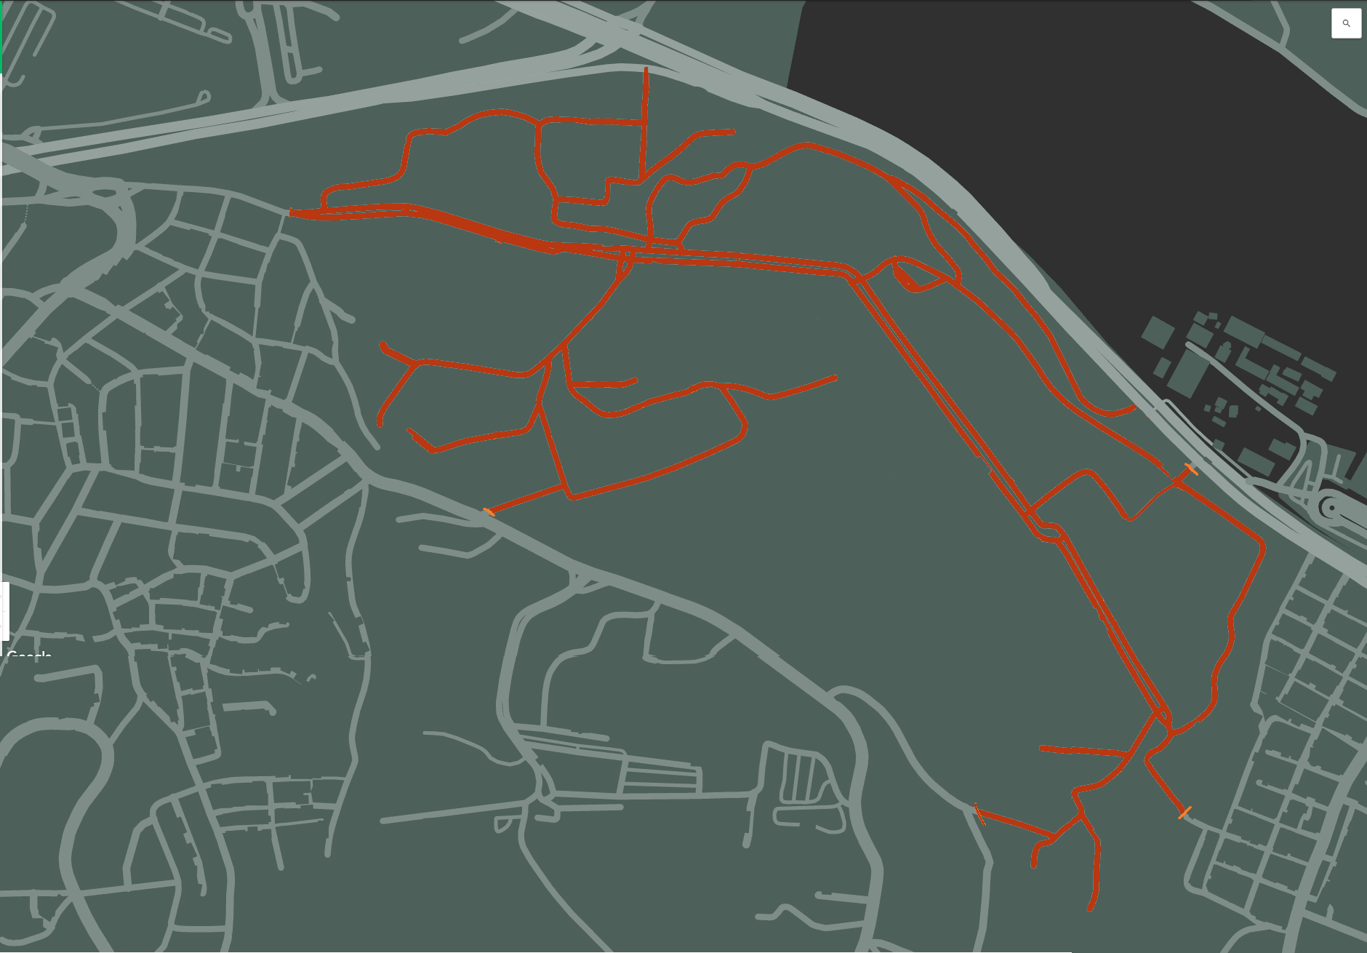

Şekil 2.4. Ana kampüsün Google Maps ile yol krokisinin alınması

Renklendirilen yolların üzerinde “Path” bileşeni kullanılarak, tasarlanan yol kesitinin takip etmesi amacıyla güzergahlar belirlendi. Tüm yollara ait güzergahlar tamamlandığında kesitler tamamına uygulandı. Bu işlem için oluşturulan yol kesitine önce “Array Modifier” eklenerek istenilen miktarda/uzunlukta yol elde edilebilmesi sağlandı. Sonrasında “Curve Modifier” eklendi. Her yol parçası için ilgili Path, Curve modifier üzerinde referans alındı.

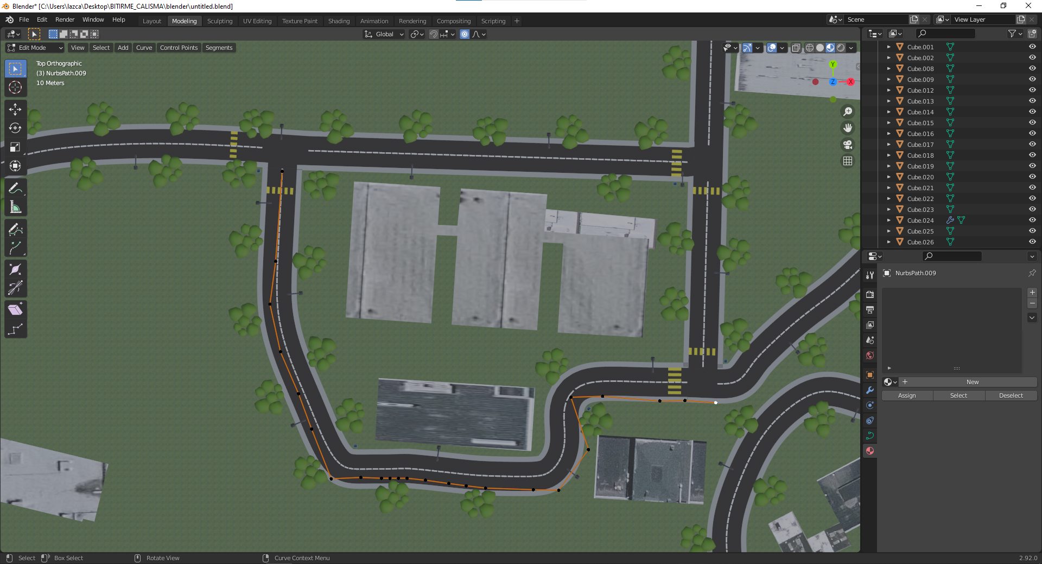Şekil 2.5. Ana kampüsün yol tasarımının uygulanması

Bu işlemler sonucunda kampüsün zemini, yolları ve binaları tamamlandı. Çevre düzenlemesinde kullanılacak olan ağaç, aydınlatma direği, otobüs durağı, çöp kutusu, oturak bank, trafik işareti, A kapısı objelerinin modelleme işlemleri Blender ile yapıldı.

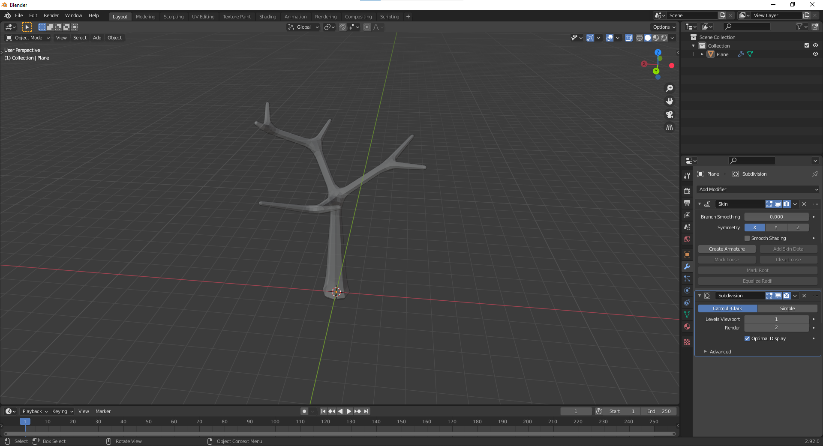

Şekil 2.6. Ağaç nesnesi için gövde tasarımının oluşturulması

Bir vertex elemanına skin ve subdivision surface modifier’ları eklendi. Extrude, scale, rotation, grab gibi işlemler yeni oluşan vertexlere uygulanarak ağaç gövdesi oluşturuldu. Yaprak kısımları için “ICO Sphere” eklenip kopyalanarak 3 tane örnek oluşturuldu. Benzerliğin ortadan kaldırılması amacı ile bu objelere ait yüzler random hale getirildi.

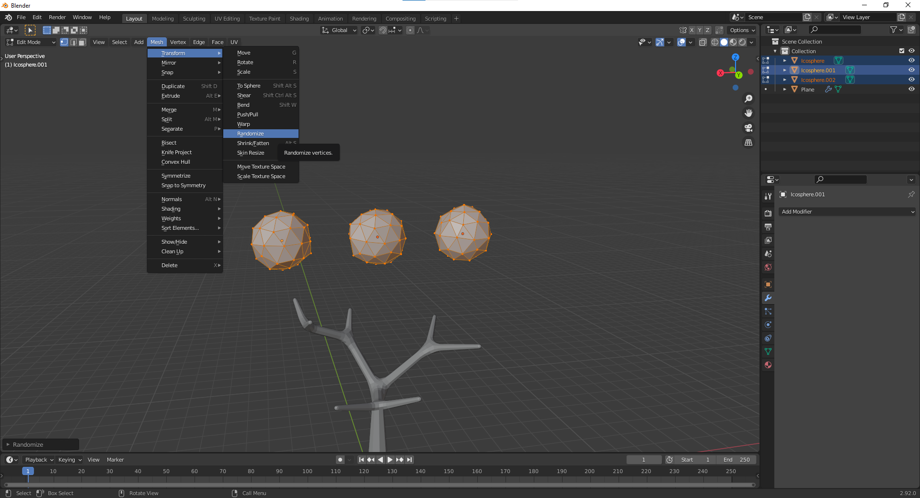
Şekil 2.7. Ağaç nesnesi için yaprak tasarımının oluşturulması

Gerekli konumlandırmalar ve ölçeklendirmeler yapıldıktan sonra ağacın yüzlerine renk materyalleri atandı.

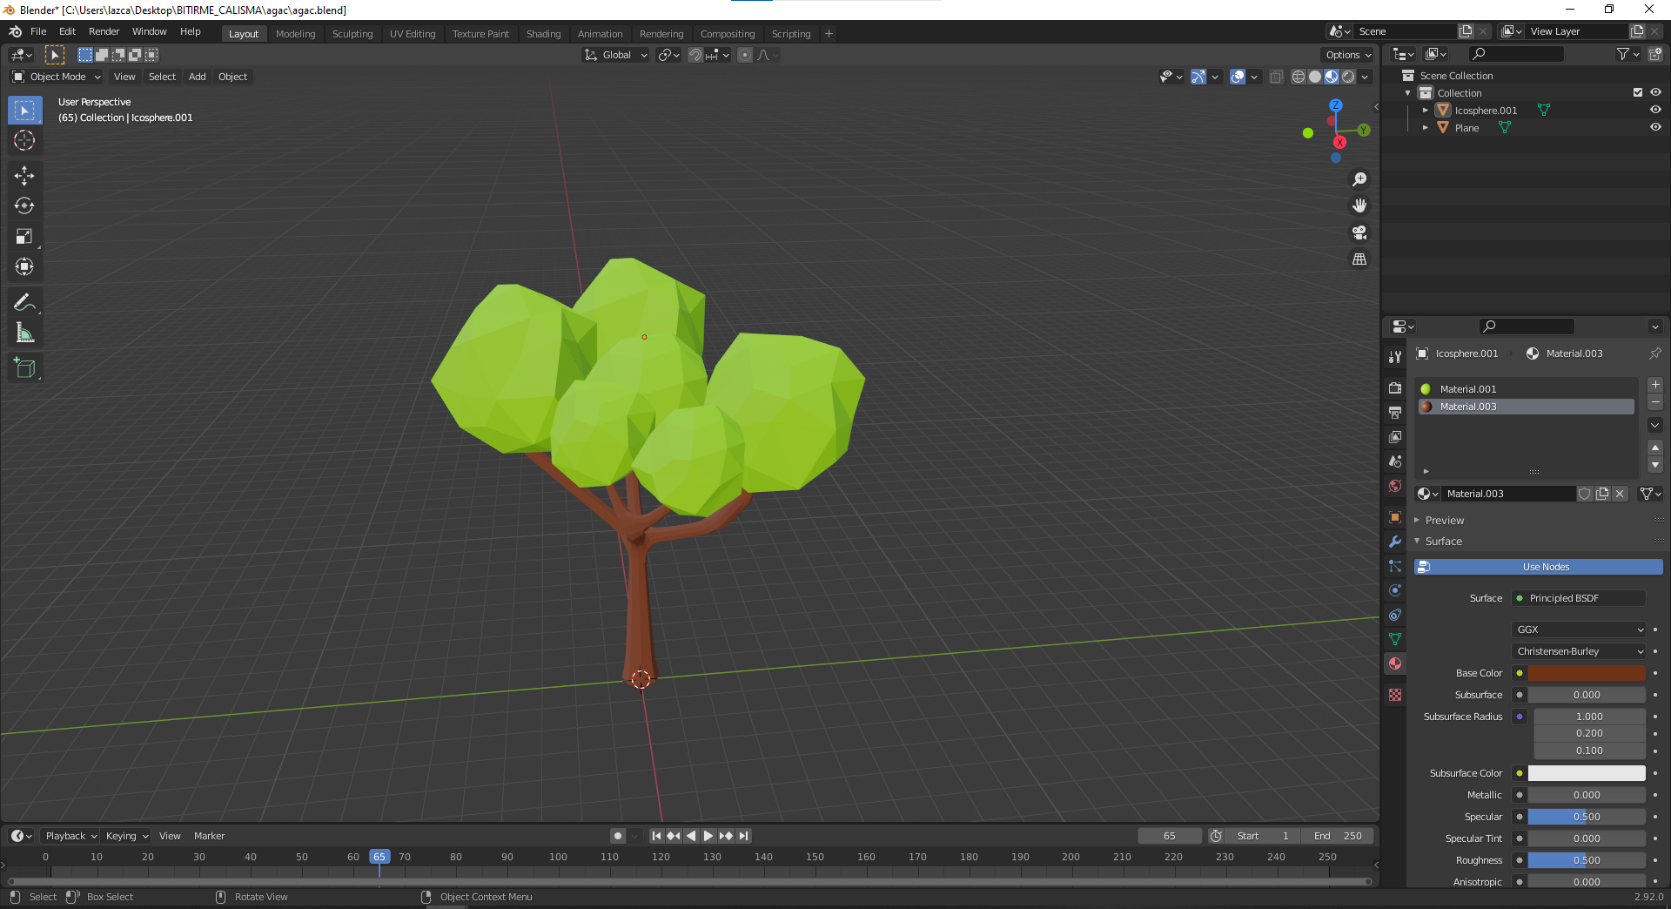

Şekil 2.8. Ağaç nesnesinin renklendirilmiş son hali

Aydınlatma direklerinin yapımına cube nesnesi ile başlandı. Extrude, scale, rotation, bevel fonksiyonları kullanılarak, yandan ve üstten görünümler arası geçişle gerçekçi bir görünüm alıncaya dek küp bileşeni manipüle edildi.

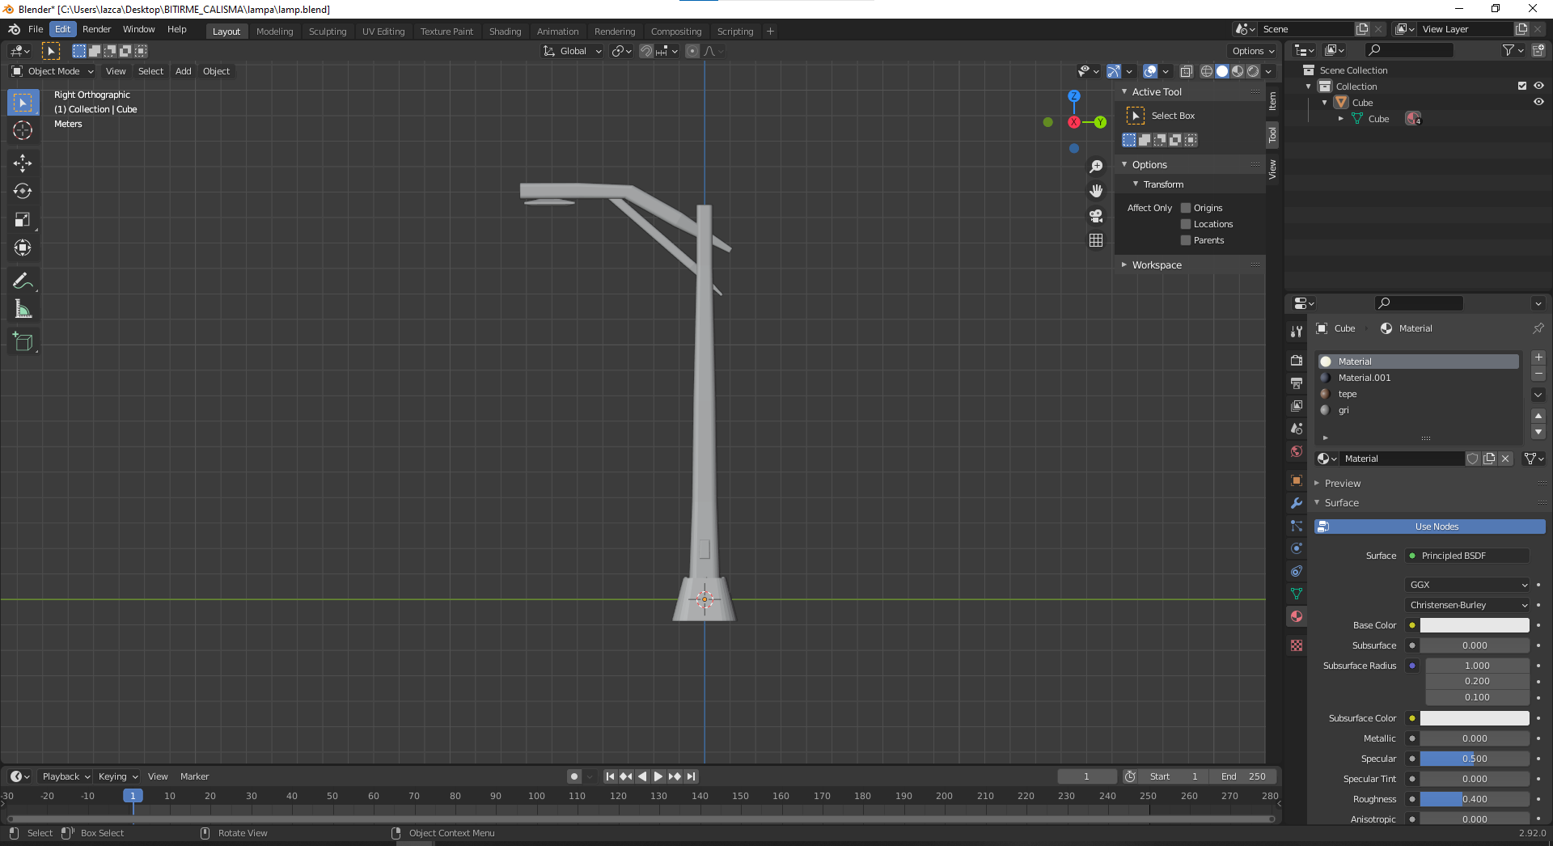

Şekil 2.9. Direk nesnesinin tasarımının oluşturulması

Direğin gerçekçi bir görünüm kazanması amacıyla eklenen renk materyallerine roughness ve metallic özellikleri eklendi. Aydınlatma kısmına ise emission değeri verilerek ışık kaynağı olarak belirlendi.

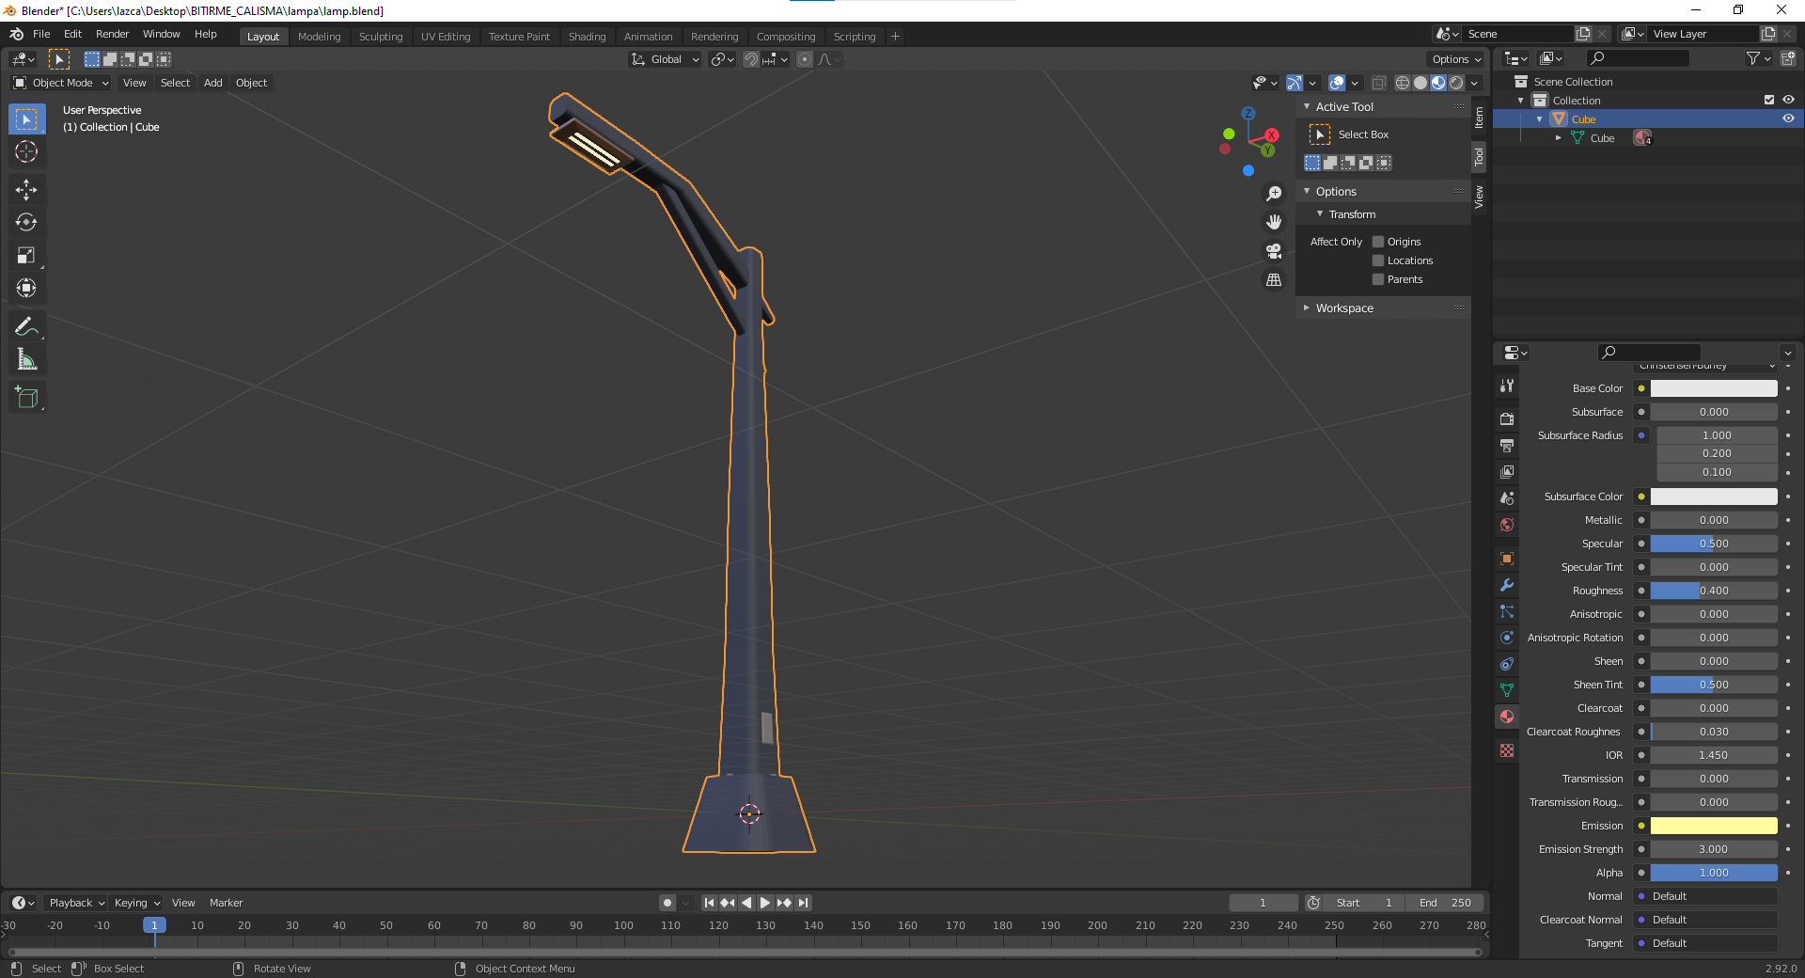

Şekil 2.10. Direk nesnesinin renklendirilmiş son hali

Otobüs durağının modellemesine cube bileşeni üzerinde extrude, scale, rotation, bevel fonksiyonları kullanılarak başlandı. Durağa ait farklı alanların yapılması için gereksinimler doğdukça, olan objelerin kopyalanması veya yeni objeler eklenmesi ile tasarıma devam edildi.

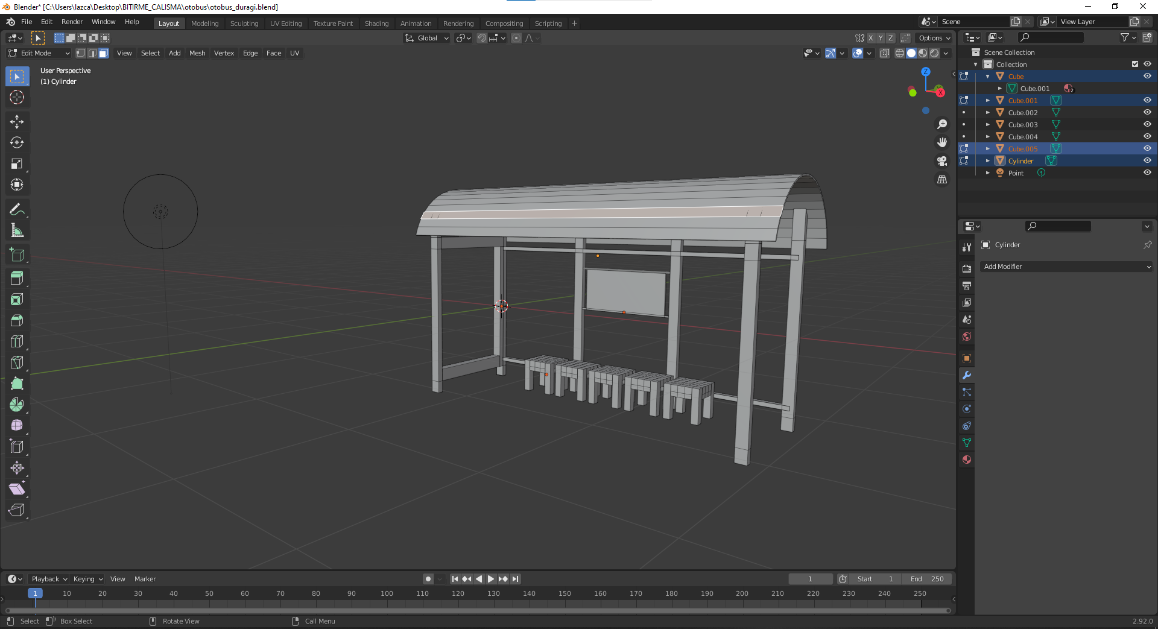

Şekil 2.11. Otobüs Durağı nesnesinin tasarımının oluşturulması

Tasarım kısmı bittiğinde, renk materyalleri, yüzeyi oluşturan malzeme özelliklerine göre düzenlenerek son haline geldi.

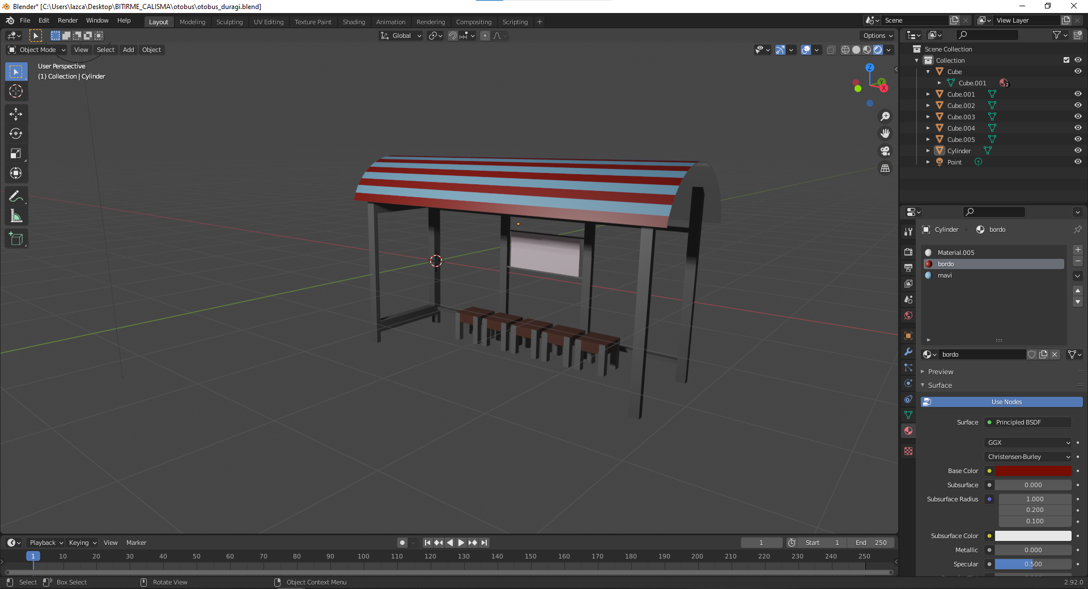

Şekil 2.12. Otobüs Durağı nesnesinin renklendirilmiş son hali

Çöp kutusu tasarımı gerçekleştirildi ve yüzeylerine uygun özellikler verilen materyaller uygulandı.

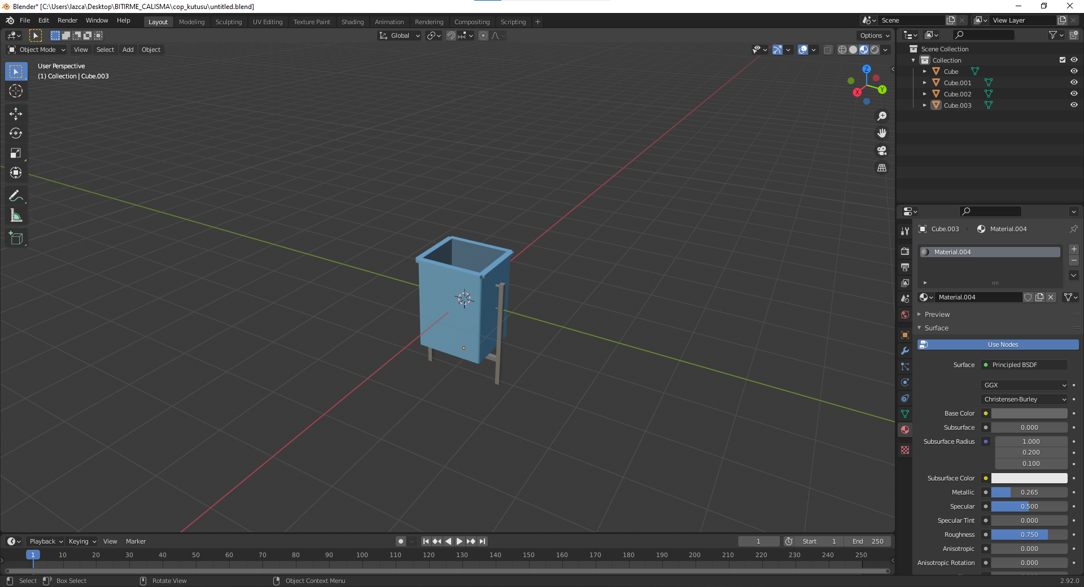

Şekil 2.13. Çöp Kutusu nesnesinin renklendirilmiş son hali

Cube objesi üzerine uygulanan fonksiyonlar ile oturak banklar tasarlandı.

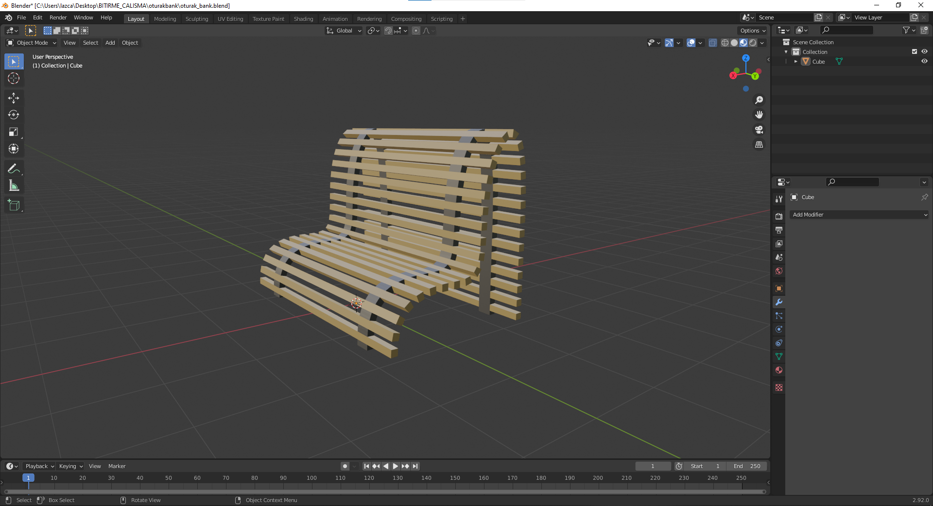

Şekil 2.14. Oturak nesnesinin renklendirilmiş son hali

Trafik işaretleri tasarlanarak renklendirildi.

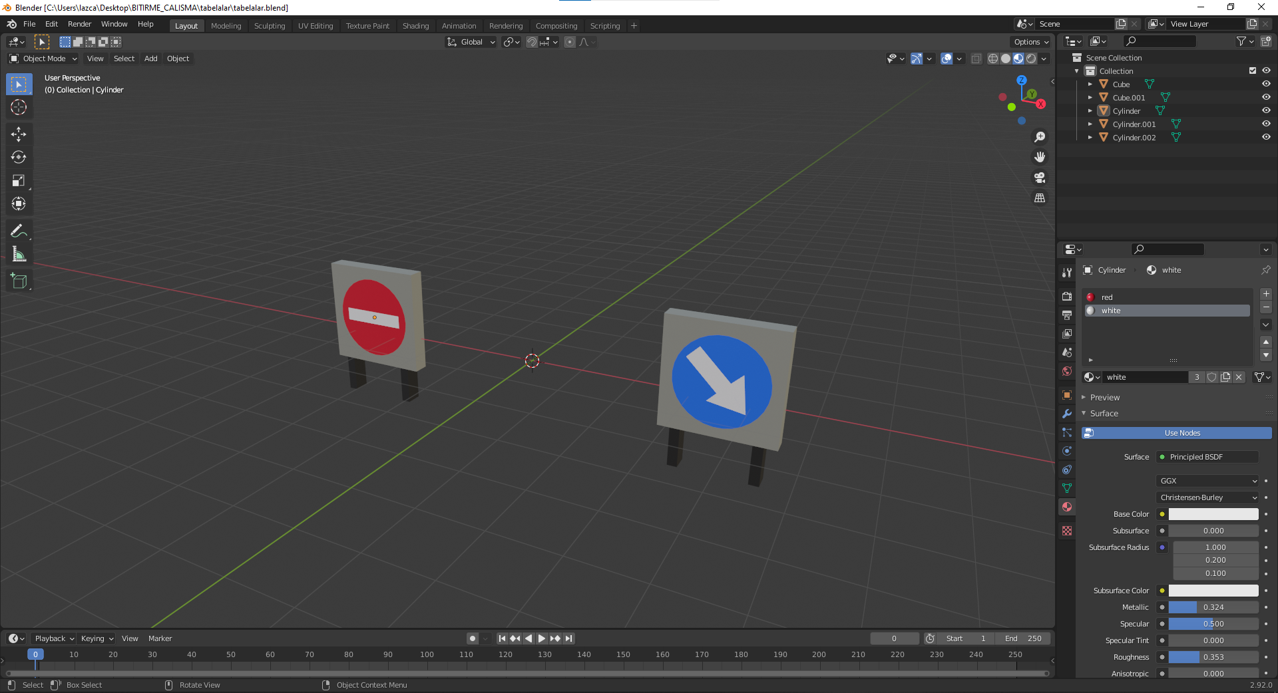

Şekil 2.15. Tabela nesnelerinin renklendirilmiş son hali

A kapısının tasarımında, yollarda kullanılan referans görsel yöntemi kullanıldı. Extrude, scale, rotation, bevel fonksiyonları kullanılarak referans görsele uyarlanan obje hedeflenen şekle getirildi. Uygun renk ve yüzey özelliklerine göre uyarlanan materyal bileşenleri ile son haline getirildi.

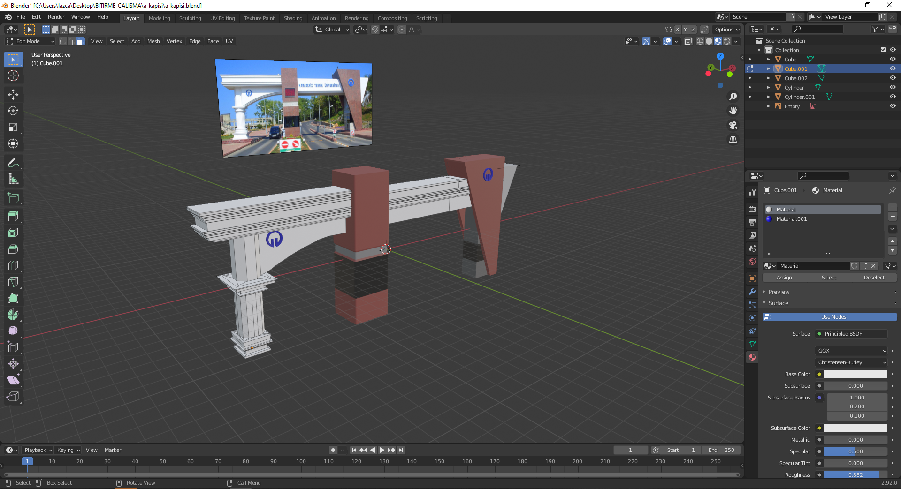

Şekil 2.16. A Kapısı nesnesinin renklendirilmiş son hali

Farklı Blender uygulamaları içerisinde gerçekleştirilen nesneler, “.obj” olarak export edildi. Ana uygulama içerisinden import edilerek, ilgili çevre düzenlemeleri gerçekleştirildi.

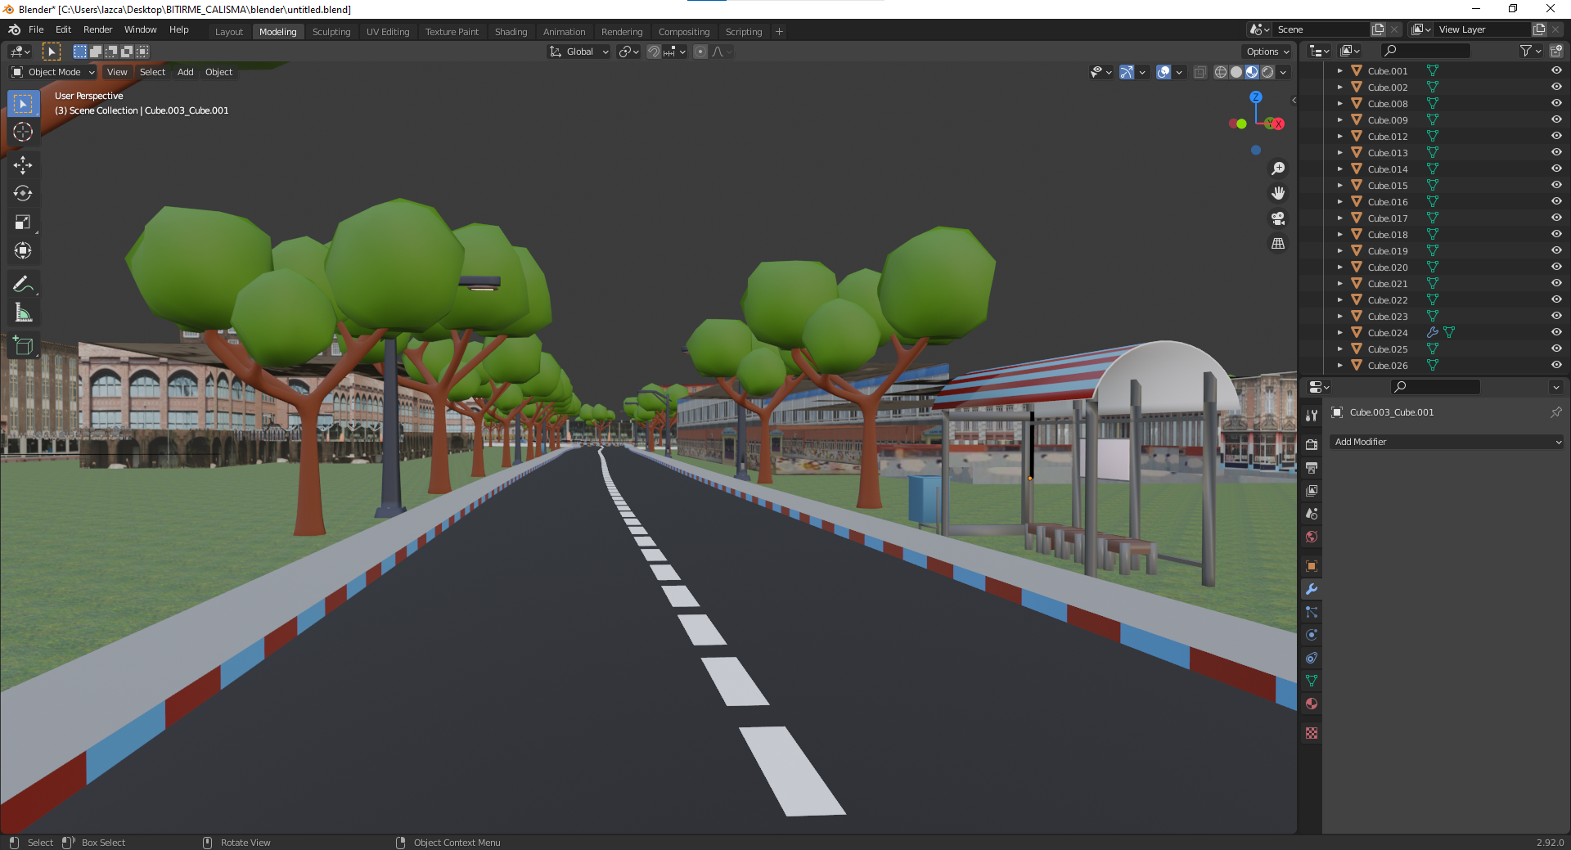

Şekil 2.17. Oluşturulan kampüs ortamından bir görüntü

Blender ortamında çalışmaları ve modellemeleri yapılan nesnelerin WebGL destekli tarayıcıya aktarılması veya tarayıcı üzerinde çalıştırılması için three.js kütüphanesi yardımıyla uygun çalışma ortamı hazırlandı.

Hazırlanacak olan ortam için, ilk önce ilgili kütüphanelerin projeye eklenmesi gerçekleştirildi. Ana three.js dosyası, WebGL’i daha iyi kullanmamızı sağlar. PointerLockControls dosyası, oluşturulan kampüs ortamı için gerekli kamera nesnesinin klavyeden basılacak olan herhangi bir tuş ile kontrol edilmesine olanak tanır. GLTFLoader dosyası ise Blender ortamında yaratılmış nesnelerin three.js kütüphanesiyle daha efektif şekilde çalışmasını sağlayan dosya formatının ilgili ortama yüklenmesini sağlar.

import * as THREE from “three”;
import { GLTFLoader } from “three/examples/jsm/loaders/GLTFLoader.js;
import { OrbitControls } from “three/examples/jsm/controls/OrbitControls.js”

Gerekli kütüphane dosyalarının eklenmesi “webpack” isimli dosya bundler paketi sayesinde eklendi. Three.js kütüphanesinin kullanılabilmesi için scene, camera, pointlight ve ambientlight nesneleri oluşturuldu. Oluşturulan nesneler ilgili nesnelere, sahneye veya kameraya işlenerek kullanılabilir duruma getirildi.

Öncelikle Blender ortamında hazırlanmış olan “kampus” nesnesinin uygun loader nesnesi ile sahnemize eklenmesi sağlandı. Blender’dan “.gltf, .glb” formatında dışa aktarılan 3 boyutlu nesne için GLTFLoader kullanıldı.

const campusLoader = new GLTFLoader();

// Loader nesnesinin load fonksiyonu aldığı callback fonksiyon
// sayesinde önceden oluşturulmuş sahnesinin THREE.Scene nesnesine
// eklenebilmesine olanak tanır.
campusLoader.load(“assets/objects/kampus.glb”, function() {
scene.add(glb.scene);
});

Kampüs için oluşturulan nesnenin sahneye eklenmesi tamamlandıktan sonra, oluşturulmuş nesnede yer alan “derinlik buffer” sorunu aşağıdaki şekilde, bütün material elementlerinin depthWrite değişkenlerinin değerleri true yapılarak giderildi.

const campusLoader = new GLTFLoader();

campusLoader.load(“assets/objects/kampus.glb”, function() {

// Bütün material elementlerinin derinlik buffer true
// değerine çekildi.
glb.parser.getDependencies(“material”).then(function(materials) {
materials.forEach(function(material) {
return material.depthWrite = true;
})
})

scene.add(glb.scene);
});

Oluşturulan kampüs ortamında kamera nesnesinin hareketi ile sağlanacak olan sanal gezinti için PointerLockControls nesnesi tanımlandı.

const controls = new THREE.PointerLockControls(camera, renderer.domElement);

Controls nesnesinin sağlamış olduğu moveForward, moveRight fonksiyonlarını klavyeden alınan tuş değeri bağdaştırmamızı sağlayan onKeyDown fonksiyonu oluşturuldu.

const onKeyDown = function (event) {
switch (event.keyCode) {
case 87: // w
controls.moveForward(10.25)
break;
case 65: // a
controls.moveRight(-10.25)
break;
case 83: // s
controls.moveForward(-10.25)
break;
case 68: // d
controls.moveRight(10.25)
break;
}
};

Kampüs üzerinde serbest gezinti haricinde sinematik gösterim(gezinti) için gerekli olan node sistemi yardımcı fonksiyonlar yazılarak, kullanılarak oluşturuldu. Three.js kütüphanesi sadece gerekli WebGL API üzerinde işlem olanağı tanıdığından üç boyutlu ortam üzerinde herhangi bir editor görevi görmemektedir. Bu yüzden eklenecek olan node sistemi için uygun yardımcı fonksiyonlar yazılmıştır.

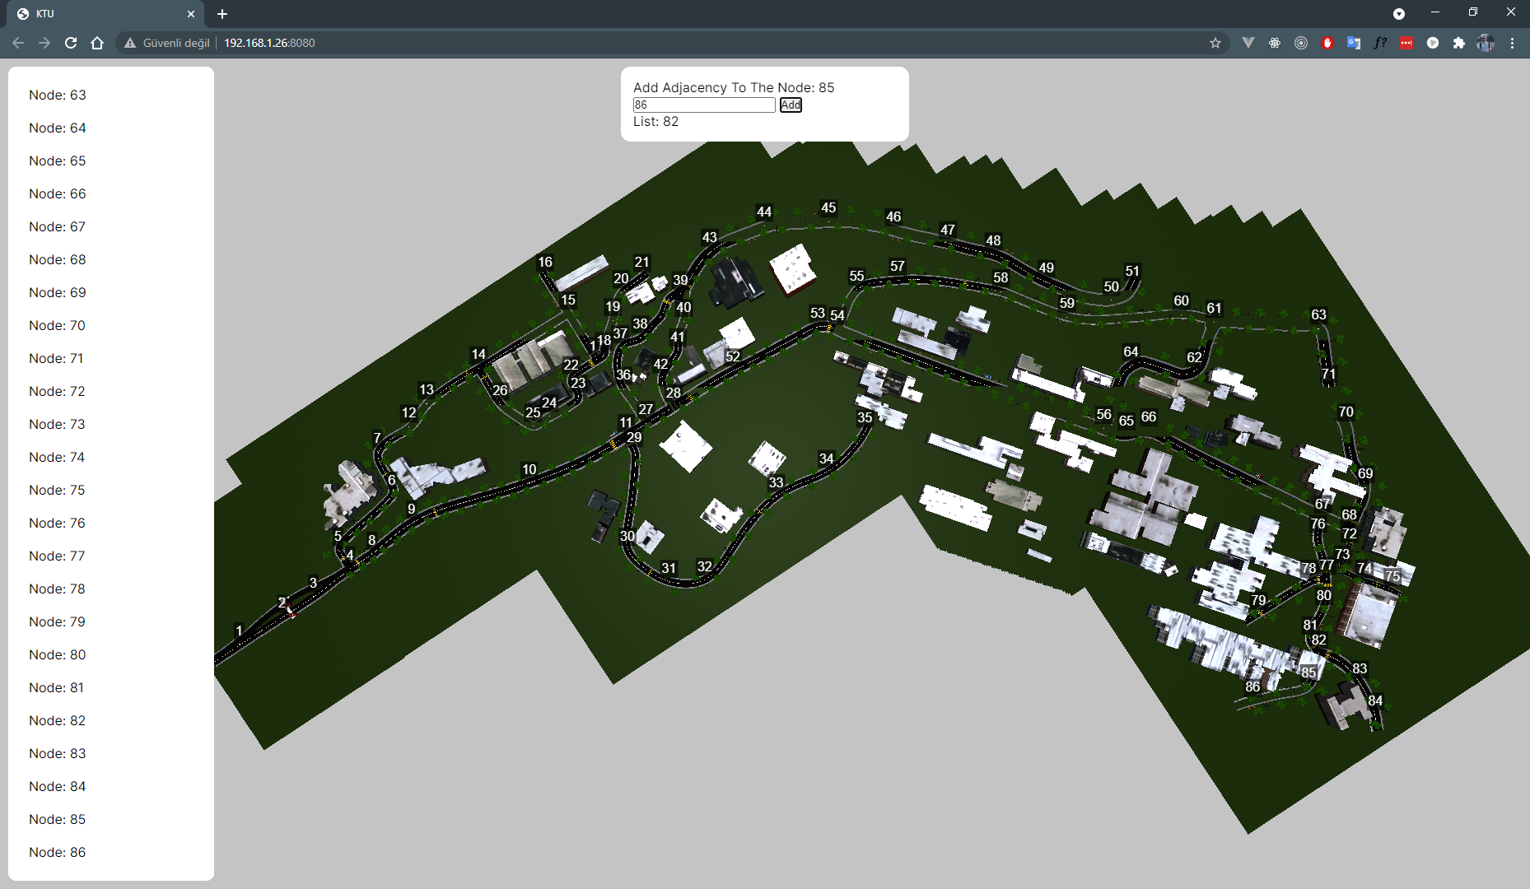

Şekil 2.18. Kampüs için oluşturulan node sistemi

Node sistemi için yazılmış yardımcı fonksiyonlardan biri olan onMouseMove fonksiyonu, dinamik olarak node eklememizi sağlayan diğer fonksiyon için mouse hareketini baz alarak oluşturduğu “raycaster” ile üç boyutlu uzayda istenilen kesişim noktasının alınmasını sağlamaktadır.

function onMouseMove(event) {

// Web Browser üzerinde mouse hareketlerinin alınması
mouse.x = (event.clientX / sizes.width) * 2 - 1;
mouse.y = -(event.clientY / sizes.height) * 2 + 1;
}

Oluşturulan bunun gibi yardımcı fonksiyonlar sayesinde 86 node ile bir ağ yapılmıştır. Bu ağ üzerinde sinematik bir gösterim sunulması için “Dijkstra” yöntemi kullanılarak yol çıkarılmıştır. Bu yol ile üzerinde oluşturulan kamera yardımıyla da gösterim yapılmıştır.

Hazırlanan kampüs ortamının web ortamında oluşturulmuş son hali aşağıdadır.

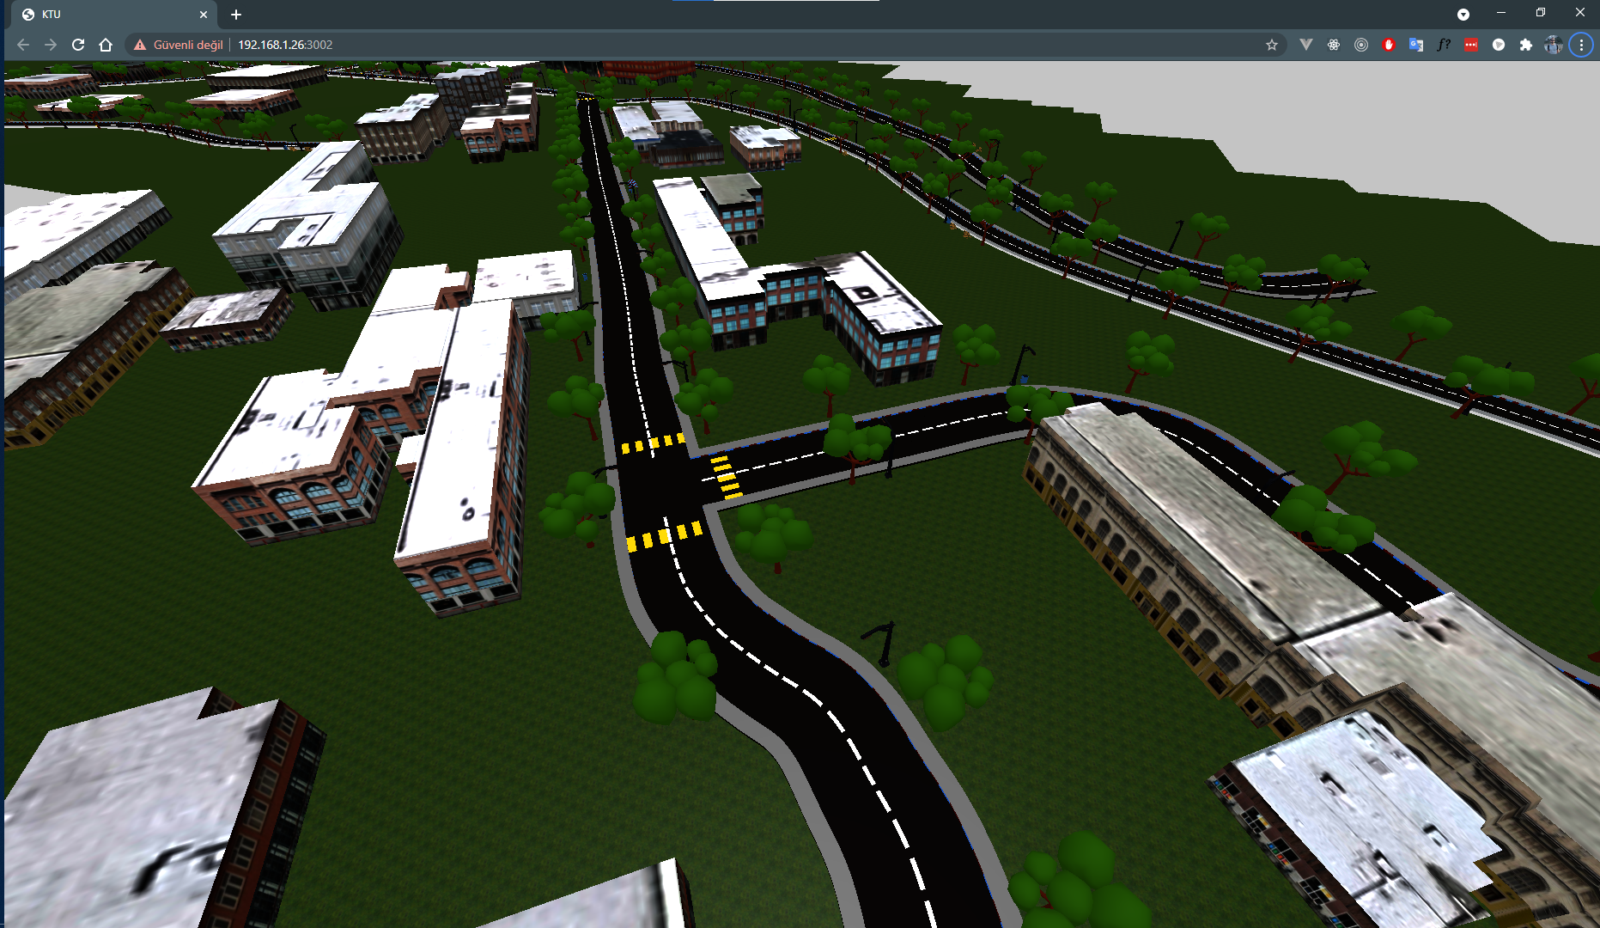

Şekil 2.19. Oluşturulan kampüs ortamının tarayıcı üzerindeki görüntüsü

3. SONUÇLAR
Bu kısımda projeden elde edilen genel sonuçlar yazılmaktadır.

- Kampüs ortamının görüntüsüne katkıda bulunmak amacı ile çevre, yol ve bina düzenlemesi yapıldı.
- Kullanıcıya daha iyi bir deneyim sunmak için belirli noktalar seçenek olarak sunuldu.
- Kullanıcıyı belirlediği hedeften kaynağa gezinti amacıyla getirmek için düğüm sistemi oluşturuldu.
- Oluşturulan düğüm sisteminden yol bilgisi almak için Dijkstra yöntemi kullanıldı.
- Kullanıcı sinematik gezinti dışında serbest gezinme imkanına sahip oldu.

4. ÖNERİLER

Bu proje konusunda ya da bu alan da çalışma veya araştırma yapmak isteyenler için, iki dönem boyunca üzerinde çalıştığımız “WebGL ile Kampüste Sanal Gezinti” projesinden yola çıkarak bazı önerilerimizi sunacağız.

Çalışmamızın başında da belirttiğimiz üzere bilişim teknolojileri, bilişim toplumunun hammaddesi olan bilgiye istenildiği zaman ve mekânda hızlı bir şekilde ulaşmasını sağlar. Sürekli olarak yeni bilgilerin verilmesine aracılık ederler. Bu teknolojilerle birlikte toplum yeniden şekillendirmektedir. Bilgi akış hızının artması beraberinde, bilim, teknoloji ve üretim üçgenin hızlanmaktadır. Üretim ve gelişimdeki artış beraberinde de tüketimin artmasını sağlamaktadır. Bu artış üstel bir formda olduğundan, tüketim alanının herkesçe ulaşılabilen donanım ihtiyacının en aza indirildiği çözümler daha fazla talep görmektedir. Bu noktada tarayıcı üzerinden kullanılabilen uygulamalar ön plana çıkar.

Projenin temelinde olan modelleme için tercihimiz Blender oldu. Benzer çalışmalar gerçekleştirecekler için programın ücretsiz, açık kaynak kodlu, geniş dokümantasyonlu, bol miktarda rehber içeriğine sahip olması ve kullanıcı dostu arayüzü Blender’ı önermemiz için etkili faktörlerden olmuştur.

Modellemenin yanı sıra günümüz 3-boyutlu uygulamalarının tarayıcı üzerinde çalışabilmesine olanak sağlanması WebGL desteğinin gelmesi ile gerçekleştirilmiştir. Bu gelişim beraberinde WebGL API yapısını kullanan Three.js, Babylon.js v.b. kütüphanelerin ortaya çıkmasını sağlamıştır. Biz de projemizde, sahip olduğu kaynak ve örnek sayısı doğrultusunda Three.js kütüphanesini kullandık. Kütüphanenin oldukça yararlı özellikleri sayesinde projeyi istediğimiz doğrultuda gerçekleştirebildik diyebiliriz. Ancak her zaman geliştiricinin elinden tuttuğunu da söylemek doğru olmaz. Açık kaynak kodlu editöre sahip olmasına karşın bir çok yardımcı fonksiyonu beraberinde sizin de yapmanız gerekebilir. Bu yüzden olabildiğince fazla kaynak araştırmanız faydalı olacaktır.

5. KAYNAKLAR

- https://threejs.org/docs/

- https://threejsfundamentals.org/

- https://docs.blender.org/manual/en/latest/getting_started/about/introduction.html

- https://www.gelgez.net/bilisim-nedir-bilisim-teknolojisi-nedir/

- https://www.youtube.com/watch?v=NyJWoyVx_XI&list=PLjEaoINr3zgEq0u2MzVgAaHEBt--xLB6U

STANDARTLAR ve KISITLAR FORMU
Projenin hazırlanmasında uyulan standart ve kısıtlarla ilgili olarak, aşağıdaki soruları cevaplayınız.
1. Projenizin tasarım boyutu nedir? (Yeni bir proje midir? Var olan bir projenin tekrarı mıdır? Bir projenin parçası mıdır? Sizin tasarımınız proje toplamının yüzde olarak ne kadarını oluşturmaktadır?)

Proje daha önceden farklı araçlarla yapılmış olan KTÜ kampüsü içerisinde sanal gezintinin WebGL ile yapılmış versiyonudur. Tasarım, toplam projenin %50’sini oluşturmaktadır.

2. Projenizde bir mühendislik problemini kendiniz formüle edip, çözdünüz mü? Açıklayınız.
Proje yapımında herhangi bir mühendislik formülü ile ilgilenilmemiştir.

3. Önceki derslerde edindiğiniz hangi bilgi ve becerileri kullandınız?
Programlama derslerinden öğrenilen algoritma bilgi ve becerimizi, Nesne programlamadan öğrenilen sınıf yapılarının bilgi birikimini ve Grafikler dersinden öğrenilen üç boyutlu nesnelerle işlemler bilgi birikimlerini kullandık.

4. Kullandığınız veya dikkate aldığınız mühendislik standartları nelerdir? (Proje konunuzla ilgili olarak kullandığınız ve kullanılması gereken standartları burada kod ve isimleri ile sıralayınız).
Yazılımsal olarak açık kaynaklı kodlardan faydalanıldı, sade bir kodlama yapılmasına dikkat edildi.

5. Kullandığınız veya dikkate aldığınız gerçekçi kısıtlar nelerdir? Lütfen boşlukları uygun yanıtlarla doldurunuz.

a) Ekonomi
Projede kullanılan nesneler bizim tarafımızdan oluşturulmuştur.

b) Çevre sorunları:
Proje herhangi bir çevre sorunları açısından bir kısıt içermez.
c) Sürdürülebilirlik:
Kullanılan program ve kütüphanelerin, uyumlu güncellemeleri ile proje sürdürülebilir olacaktır.

d) Üretilebilirlik:
Tasarım aşaması dökümana alınan projenin, bitirme aşamasında detaylı modellemeler ve planlanan fonksiyonlar gerçekleştirilecektir.

e) Etik:
Açık kaynak kodlu programlar kullanıldığından herhangi bir lisans ihlâli söz konusu değildir.

f) Sağlık:
Herhangi bir sağlık kısıtı söz konusu değildir.

g) Güvenlik:
Olası veri kayıplarının önüne geçmek için gerekli önlemler alınmıştır.

h) Sosyal ve politik sorunlar:
Sosyal ve politik bir kısıt yoktur.

